


Краевые соревнования
среди учащихся
по спортивному туризму на пешеходных дистанциях
«КРЕЩЕНСКАЯ БИТВА»
18-19 января 2025 года Приморский край с.Сергеевка

УСЛОВИЯ СОРЕВНОВАНИЙ В ДИСЦИПЛИНЕ
«ДИСТАНЦИЯ – ПЕШЕХОДНАЯ - СВЯЗКА» 3 КЛАСС 16-21 лет
1 | Класс дистанции | 3
2 | Количество этапов | 8
3 | Сумма длин этапов (м) | 75
4 | Набор высоты (м) | 24
5 | Количество этапов с организацией и снятием перил | 2
5.1 | - в том числе перил (навесных, наклонных) переправ | 1
6 | Количество этапов с восстановлением перил | 0
7 | Высота подъема по вертикальным перилам (м) | 6,0
8 | Высота подъема по стенду с зацепами (м) | 6,0
9 | Количество блоков | 4
10 | Количество этапов в блоке (макс.) | 2
11 | Угол наклона навесных переправ вверх, вниз (макс.) | 50

- На дистанциях применяется система электронной отметки. Результат участника определяется временем прохождения дистанции (система оценки нарушений – БЕСШТРАФОВАЯ) с точностью до 0,1 секунды.
- Старт производится по сигналу системы электронной отметки.
- Финишем на дистанции является нажатие финишной кнопки.
- Все карабины, предоставленные в качестве ТО, разъёмные с поворотной муфтой.
- В случае касания ТО-1 или опоры, а также узлов и средств крепления перил навесной переправы к ТО-1 при прохождении этапа 8, участник получает 1 минут штрафа.
- Волочение верёвок разрешено.
- При выполнении ТП по п.7.11. и 7.12. участник считается находящимся в ОЗ если ни одна из его ног не касается пола.
- Организация ВКС участника, находящегося на ТО в ОЗ должна осуществляться одним из способов, указанных в п.7.3.1. (а, б или в).

ПЕРЕЧЕНЬ ЭТАПОВ, ОБОРУДОВАНИЕ И УСЛОВИЯ ИХ ПРОХОЖДЕНИЯ

ОКВ дистанции: мужские связки - 20 минут женские связки - 25 минут

  - Дистанция оборудована ВСВ:
    - ВСВ, работает на этапах 1,2,3,4,5,6,7,8. ВСВ пропущена через судейское ФСУ на карабине, закреплённом на ТО. Концы ВСВ участники имеют право подключить к ИСС перед стартом и отключить после финиша.

  - На концах ВСВ завязан узел «Проводник восьмерка». Завязывание участниками связки узлов на ВСВ запрещено.

  - БЗ-1, БЗ-2, БЗ-3 обозначены разметкой на полу зала. Размеры БЗ (м):
БЗ-1 | БЗ-2 | БЗ-3
3,5 | 3,0 | 3,0

  - Расположение, оборудование и высота ТО:
 | ТО-1 | ТО-2 | ТО-3 | ТО-4
Расположение | в БЗ-1 | в ОЗ | в ОЗ | в БЗ-3
Оборудование | 2 карабина | 3 карабина | 2 карабина | 2 карабина
Высота (м) | 1,5 | 6,0 | 6,0 | 1,0
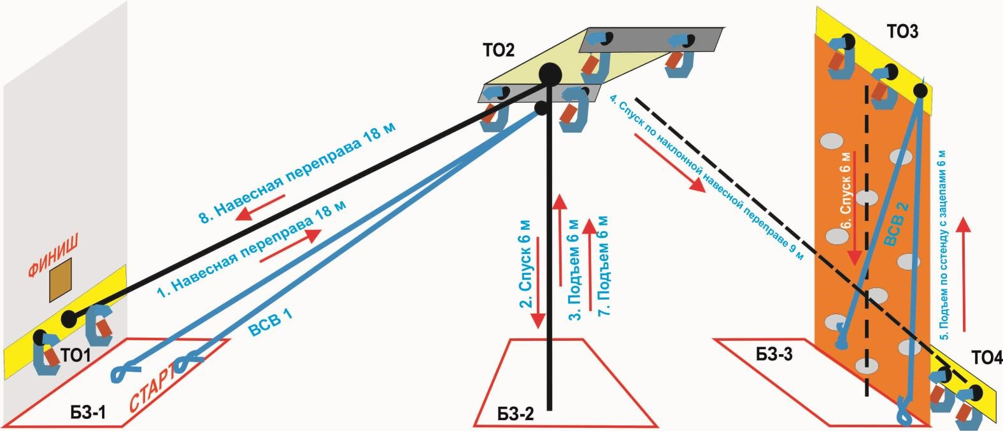

СТАРТ (стартовая зона – БЗ-1)
В момент старта всё снаряжение связки должно быть размещено в БЗ-1.
Старт по звуковому сигналу стартового таймера. Отметку в стартовой станции производит участник, первым поднимающийся к ТО-2.

Блок этапов 1–2 Этап 1. Навесная переправа (БЗ-1, ТО-1 – ТО-2) Параметры: L = 15,0 м, α (вверх) 18°.
Оборудование этапа:
ИС | ОЗ | ЦС
БЗ-1, ТО-1 | Двойные судейские перила, ВСВ | ТО-2
Действия: переправа по судейским перилам по п.п.
7.9, 7.9.4 (в). Обратное движение: по п.п. 7.9, 7.9.4
(в).

Этап 2. Спуск по перилам (ТО-2 – БЗ-2) Параметры: h = 6,0 м, α = 90°.
Оборудование этапа:
ИС ОЗ ЦС
ТО-2 Судейские перила, ВСВ БЗ-2

Действия: спуск по п. 7.12 по судейским перилам.
Обратное движение: по п.п. 7.11, 7.11.1 (б) по судейским перилам.
- При прохождении блока 2 этапов 3–4 один из участников закрепляет двойные перила навесной переправы этапа 4 на ТО-2 по п. 7.6.
- После прохождения блока этапов 3-4 один из участника перемещаются в БЗ-3 (движение по полу не регламентировано), закрепляют двойные перила навесной переправы этапа 4 на ТО-4 по п. 7.6

Блок этапов 3–4
Этап 3. Подъём по перилам (БЗ-2 – ТО-2) Параметры: h = 6,0 м, α = 90°.
Оборудование этапа:

ИС | ОЗ |  | ЦС
БЗ-2 | Судейские перила, ВСВ |  | ТО-2
Действия: подъём по п.п. 7.11, 7.11.1 (б) по судейским перилам.
Обратное движение: по п. 7.12 по судейским перилам.

Этап 4. Спуск по наклонной навесной переправе (ТО-2 –БЗ-3,ТО-4) Параметры: L = 9 м; α = 50°.
Оборудование этапа:
ИС | ОЗ |  | ЦС
ТО-2 | ВСВ |  | БЗ-3, ТО-4
Действия: организация двойных перил навесной переправы и перил для самостраховки по п. 7.9.4 (б) на ТО-2 по п. 7.6. Переправа по п.п. 7.9, 7.9.4 (б), 7.9.4 (в). Снятие перил по п. 7.6.15 из БЗ-3.
Обратное движение: при наличии перил по п.п. 7.9, 7.9.4 (а) с ВКС, при их отсутствии по полу в БЗ-2 и далее по условиям прохождения этапа 3.
После прохождения блока этапов 3–4 разрешено оставить в БЗ-3 любое снаряжение, не используемое далее на дистанции.

Блок этапов 5–6
Этап 5. Подъём по стенду с зацепами (БЗ-3, ТО-4 – ТО-3) Параметры: h = 6,0 м, α = 90°.
Оборудование этапа:
ИС | ОЗ | ЦС
БЗ-3, ТО-4 | Стенд с зацепами, ВСВ | ТО-3
Действия: подъём по п.п. 7.11, 7.11.1 (а) по зацепам.
В случае срыва или использования опоры за ограничением, участник возвращается в БЗ-3 и повторяет прохождение этапа.
Обратное движение: свободным лазаньем по зацепам с ВКС.

Этап 6. Спуск по перилам (ТО-3 – БЗ-3, ТО-4) Параметры: h = 6,0 м, α = 90°.
Оборудование этапа:
ИС | ОЗ | ЦС
ТО-3 | Стенд с зацепами, ВСВ | БЗ-3, ТО-4
Действия: организация перил по п. 7.6, спуск по п. 7.12, снятие перил по п.
7.6.15 из БЗ-3. Обратное движение: по п.п. 7.11, 7.11.1 (а) по зацепам.
После прохождения блока этапов 5–6 разрешено оставить в БЗ-3 любое снаряжение, не используемое далее на дистанции.

Блок этапов 7–8
Этап 7. Подъём по перилам (БЗ-2 – ТО-2) Параметры: h = 6,0 м, α = 90°.
Оборудование этапа:
ИС | ОЗ | ЦС
БЗ-2 | Судейские перила, ВСВ | ТО-2
Действия: подъём по п.п. 7.11, 7.11.1 (б) по судейским перилам.
Обратное движение: по п. 7.12 по судейским перилам.

Этап 8. Навесная переправа (ТО-2 – ТО-1, БЗ-1) Параметры: L = 18,0 м, α (вниз) = 18°.
Оборудование этапа:

ИС | ОЗ | ЦС
ТО-2 | Двойные судейские перила, ВСВ | БЗ-1, ТО-1
Действия: переправа по п.п. 7.9, 7.9.4 (в) по судейским перилам, движение производится ногами вперёд.
Обратное движение: по п.п. 7.9, 7.9.4 (в) по судейским перилам.

ФИНИШ

Краевые соревнования
среди учащихся
по спортивному туризму на пешеходных дистанциях
«КРЕЩЕНСКАЯ БИТВА»

18-19 января 2025 года Приморский край, с.Сергеевка

УСЛОВИЯ СОРЕВНОВАНИЙ В ДИСЦИПЛИНЕ «ДИСТАНЦИЯ – ПЕШЕХОДНАЯ-СВЯЗКА», 2 КЛАСС 14-15 лет
Перечень, порядок, параметры, оборудование этапов и условия их прохождения
- Дистанция оборудована ВСВ, проходящая через ФСУ на ТО-2. ВСВ работает на этапах 1, 2,3,4, 5 и 6. Исходное положение: концы ВСВ находятся в БЗ-1. Концы ВСВ участники имеют право подключить к ИСС перед стартом и отключить после финиша.

- На концах ВСВ завязан узел «Проводник восьмерка». Завязывание участниками группы каких либо узлов на ВСВ запрещено.

ОКВ дистанции: мужские связки - 20 минут женские связки - 25 минут

Старт | По третьему звуковому сигналу

Блок 1 Навесная переправа - спуск
Этап 1 | Навесная переправа
Параметры: | L 18м | α 19°
Оборудование: |  | ВСВ для организации ВКС, оба конца на ИС блока, разрешено подключить к ИСС перед стартом. Судейские перила навесной переправы
 |  | ИС | БЗ-1 | ТО-1 (2 карабина)
 |  | ЦС | ОЗ | ТО-2 (3 карабина)
Действия: |  | п. 7.9.4(в) (при этом для организации ВКС на этом этапе разрешено не использовать командное ФСУ).
Этап 2 | Спуск по перилам
Параметры: | L 6 м | α 90°
Оборудование: |  | ИС | ОЗ | ТО-2 (4 карабина)
 |  | ЦС | БЗ-2
Действия: |  | п.п. 7.6, 7.12 , снятие перил по п. 7.6.15
Обратное движение |  | п. 7.11 по судейским перилам

Блок 2 Подъем по стенду - спуск по перилам
Этап 3 | Подъем по стенду с зацепами свободным лазаньем
Параметры: |  | L 6 м | α 90°
Оборудование: |  |  | ВСВ-2 для организации ВКС, оба конца в БЗ-3
 |  |  | ИС | БЗ-3 | ТО-4 (2 карабина)
 |  |  | ЦС | ОЗ | ТО-3 (2 карабина)
Действия: |  |  | п.7.11.1(а)

Этап 4 | Спуск по перилам
Параметры: | L 6 м | α 90°
Оборудование: |  | ИС | ОЗ | ТО-3 (2 карабина)
 |  | ЦС | БЗ-3 | ТО-4 (2 карабина)
Действия: |  | п.п. 7.6, 7.12, снятие перил по п. 7.6.15
Обратное движение |  | По условиям этапа 3

Блок 3 | Подъем по перилам - навесная переправа
Этап 5 | Подъем по перилам
Параметры: | L 6м | α 90°
Оборудование |  | Судейские перила, ВСВ для организации ВКС.
Оборудование |  | ИС | БЗ-2
Оборудование |  | ЦС | ОЗ | ТО-2 (3 карабина)
Действия:
Обратное движение п. 7.11
Этап 6 | Навесная переправа
Параметры: | L 18м | α18°
Оборудование: |  | Двойные судейские перила, ВСВ для организации ВКС.
Оборудование: |  | ИС | ОЗ | ТО-2 (3 карабина)
Оборудование: |  | ЦС | БЗ-1 | ТО-1 (2 карабина)
Действия: |  | п. 7.9.4(в) (при этом для организации ВКС на этом этапе разрешено не использовать командное ФСУ). Движение осуществляется вперёд ногами.

Финиш | По освобождению судейского оборудования (Кроме ВСС), нажатие финишной кнопки

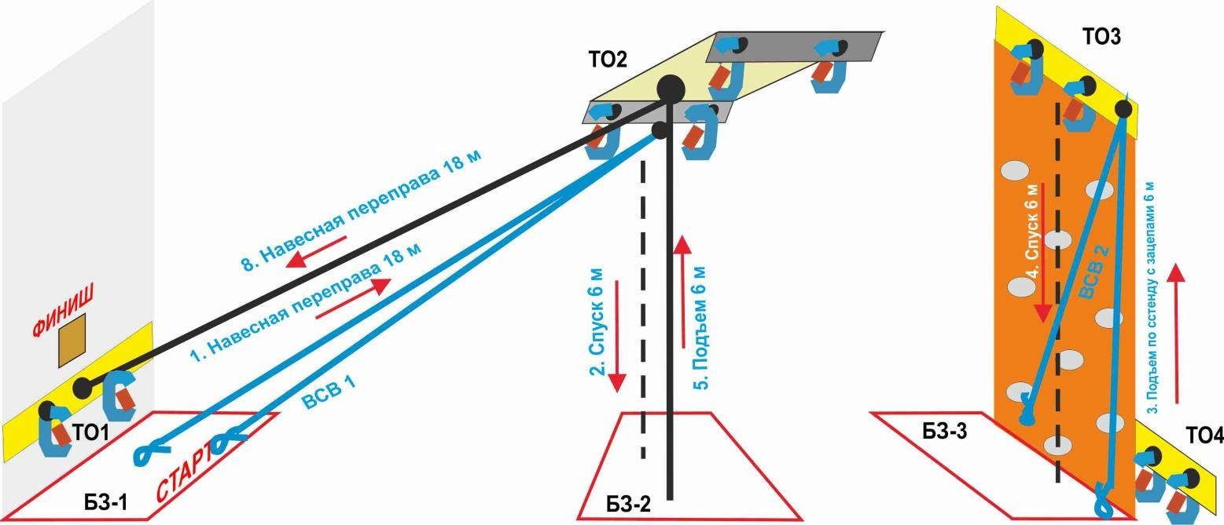

Краевые соревнования
среди учащихся
по спортивному туризму на пешеходных дистанциях
«КРЕЩЕНСКАЯ БИТВА»

18-19 января 2025 года Приморский край, с.Сергеевка

УСЛОВИЯ СОРЕВНОВАНИЙ В ДИСЦИПЛИНЕ «ДИСТАНЦИЯ – ПЕШЕХОДНАЯ-СВЯЗКА», 2 КЛАСС 10-13лет
Перечень, порядок, параметры, оборудование этапов и условия их прохождения
- Дистанция оборудована ВСВ, проходящая через ФСУ на ТО-2. ВСВ работает на этапах 1, 2,3,4, 5 и 6. Исходное положение: концы ВСВ находятся в БЗ-1. Концы ВСВ участники имеют право подключить к ИСС перед стартом и отключить после финиша.

- На концах ВСВ завязан узел «Проводник восьмерка». Завязывание участниками группы каких либо узлов на ВСВ запрещено.

ОКВ дистанции: мужские связки - 20 минут женские связки - 25 минут

Старт | По третьему звуковому сигналу

Блок 1 Навесная переправа - спуск
Этап 1 | Навесная переправа
Параметры: | L 18м | α 19°
Оборудование: |  | ВСВ для организации ВКС, оба конца на ИС блока, разрешено подключить к ИСС перед стартом. Судейские перила навесной переправы
 |  | ИС | БЗ-1 | ТО-1 (2 карабина)
 |  | ЦС | ОЗ | ТО-2 (3 карабина)
Действия: |  | п. 7.9.4(в) (при этом для организации ВКС на этом этапе разрешено не использовать командное ФСУ).
Этап 2 | Спуск по перилам
Параметры: | L 6 м | α 90°
Оборудование: |  | ИС | ОЗ | ТО-2 (4 карабина)
 |  | ЦС | БЗ-2
Действия: |  | п.п. 7.6, 7.12 , снятие перил по п. 7.6.15
Обратное движение |  | п. 7.11 по судейским перилам

Блок 2 Подъем по стенду - спуск по перилам
Этап 3 | Подъем по стенду с зацепами свободным лазаньем
Параметры: |  | L 6 м | α 90°
Оборудование: |  |  | ВСВ-2 для организации ВКС, оба конца в БЗ-3
 |  |  | ИС | БЗ-3 | ТО-4 (2 карабина)
 |  |  | ЦС | ОЗ | ТО-3 (2 карабина)
Действия: |  |  | п.7.11.1(а)

Этап 4 | Спуск по перилам
Параметры: | L 6 м | α 90°
Оборудование: |  | ИС | ОЗ | ТО-3 (2 карабина)
 |  | ЦС | БЗ-3 | ТО-4 (2 карабина)
Действия: |  | Судейские перила
Обратное движение |  | По условиям этапа 3

Блок 3 | Подъем по перилам - навесная переправа
Этап 5 | Подъем по перилам
Параметры: | L 6м | α 90°
Оборудование |  | Судейские перила, ВСВ для организации ВКС.
Оборудование |  | ИС | БЗ-2
Оборудование |  | ЦС | ОЗ | ТО-2 (3 карабина)
Действия:
Обратное движение п. 7.11
Этап 6 | Навесная переправа
Параметры: | L 18м | α18°
Оборудование: |  | Двойные судейские перила, ВСВ для организации ВКС.
Оборудование: |  | ИС | ОЗ | ТО-2 (3 карабина)
Оборудование: |  | ЦС | БЗ-1 | ТО-1 (2 карабина)
Действия: |  | п. 7.9.4(в) (при этом для организации ВКС на этом этапе разрешено не использовать командное ФСУ). Движение осуществляется вперёд ногами.

Финиш | По освобождению судейского оборудования (Кроме ВСС), нажатие финишной кнопки

Краевые соревнования,
по спортивному туризму на пешеходных дистанциях
«КРЕЩЕНСКАЯ БИТВА»
18-19 января 2025 года Приморский край, с.Сергеевка

УСЛОВИЯ СОРЕВНОВАНИЙ В ДИСЦИПЛИНЕ «ДИСТАНЦИЯ – ПЕШЕХОДНАЯ-СВЯЗКА», 1 КЛАСС 8-10 лет
Перечень, порядок, параметры, оборудование этапов и условия их прохождения
- Дистанция оборудована ВСВ, проходящая через ФСУ на ТО-2. ВСВ работает на этапах 1, 2,3,4, 5 и 6. Исходное положение: концы ВСВ находятся в БЗ-1. Концы ВСВ участники имеют право подключить к ИСС перед стартом и отключить после финиша.

- На концах ВСВ завязан узел «Проводник восьмерка». Завязывание участниками группы каких либо узлов на ВСВ запрещено.

ОКВ дистанции: мужские связки - 20 минут женские связки - 25 минут

Старт | По третьему звуковому сигналу

Блок 1 Навесная переправа - спуск
Этап 1 | Навесная переправа
Параметры: | L 18м | α 19°
Оборудование: |  | ВСВ для организации ВКС, оба конца на ИС блока, разрешено подключить к ИСС перед стартом. Судейские перила навесной переправы
 |  | ИС | БЗ-1 | ТО-1 (2 карабина)
 |  | ЦС | ОЗ | ТО-2 (3 карабина)
Действия: |  | п. 7.9.4(в) (при этом для организации ВКС на этом этапе разрешено не использовать командное ФСУ).
Этап 2 | Спуск по перилам
Параметры: | L 6 м | α 90°
Оборудование: |  | ИС | ОЗ | ТО-2 (3 карабина)
 |  | ЦС | БЗ-2
Действия: |  | по судейским перилам
Обратное движение |  | п. 7.11 по судейским перилам

Блок 2 Подъем по стенду - спуск по перилам
Этап 3 | Подъем по стенду с зацепами свободным лазаньем
Параметры: |  | L 6 м | α 90°
Оборудование: |  |  | ВСВ для организации ВКС
 |  |  | ИС | БЗ-3 | ТО-4 (2 карабина)
 |  |  | ЦС | ОЗ | ТО-3 (2 карабина)
Действия: |  |  | п.7.11.1(а)

Этап 4 | Спуск по перилам
Параметры: | L 6 м | α 90°
Оборудование: |  | ИС | ОЗ | ТО-3 (2 карабина)
 |  | ЦС | БЗ-3 | ТО-4 (2 карабина)
Действия: |  | Судейские перила
Обратное движение |  | По условиям этапа 3

Финиш | По освобождению судейского оборудования, нажатие финишной кнопки
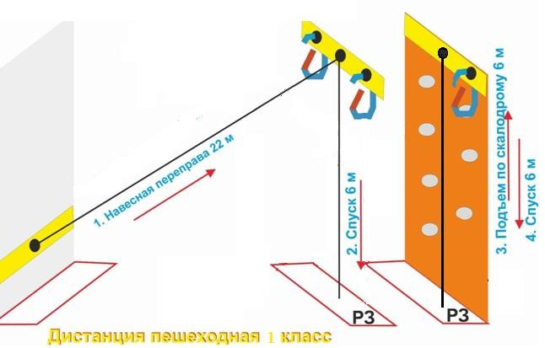
Дистанция проходится с ВСС от старта до финиша

